南沙前锋水乡一、二涌项目围蔽工程

招 标 公 告

**业主单位：广州南沙科技投资有限公司**

**日 期：二〇二三年十月**

**第一章招标公告**

**南沙前锋水乡一、二涌项目围蔽工程 邀请招标公告**

根据南沙前锋水乡一、二涌项目安全围蔽管理需求，广州南沙科技投资有限公司现对南沙前锋水乡一、二涌项目围蔽工程进行邀请招标，选定项目施工总承包单位。

1. **项目概况：**

项目位于广州市南沙区珠江街道前锋社区沿一、二涌两边已征收物业，范围为珠江街道前锋社区，即一、二涌靠近蕉门水道的河段及周边建筑、农田。具体包括一涌凤凰大道以西、新广一、二路以东段，长约0.85公里；二涌新广二、三路以东至蕉门水道段，长约2.5公里。

**1.工程名称**：南沙前锋水乡一、二涌项目围蔽工程

**2.业主单位：**广州南沙科技投资有限公司

**3.联系人：**段先生； 联系电话：020-62326053

**4.施工地点：**广州市南沙区珠江街道前锋社区居委一二涌。

**二、围蔽需求、招标范围、招标单价和限价**

**（一）围蔽需求**

**1.围蔽原则：**经济适用。

**2.围蔽内容：**围蔽已征收房屋首层的窗和门和物业外围，外围高度2米。

**3.围蔽目标：**预防闲杂人员进入已征收物业范围，规避安全隐患。（目的是使外面的闲杂人员进不去，保障安全）

**4.围蔽材料建议：**房屋门窗围蔽材质建议是彩钢铁皮/彩钢瓦（选用材料326＃）。物业外围建议采用3*3的镀锌角铁做门框架封波浪纹彩钢板或毛板（材料厚度不低于0.4mm），围蔽完成的物业需保障业主可随时进入，需装合页、锁扣和门锁；（备注：如对房屋外围进行围蔽即可达到阻挡效果，则该物业里面门窗无需再围蔽，另如有物业门窗未拆除，则无需围蔽。）

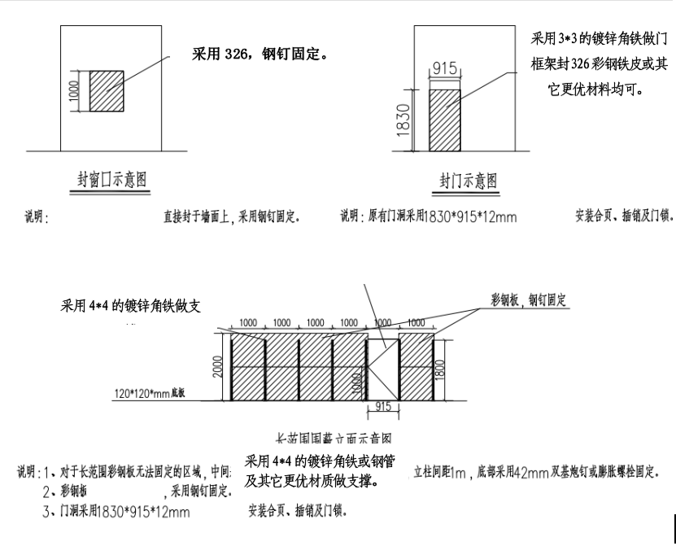

**5.工程量：**已征收物业394栋，需围蔽面积约7600平方米，其中围蔽门约2500平方米，围蔽窗约4000平方米，外围围蔽约1100平方米，上述数据为人工测量，存在一定误差，具体以现场勘察为准。

**6.围蔽高度：**2米。

**7.报价方式：**按平方报价，价格结构组成为：封门费、封窗费、封外围费。以项目单独按平方报单价。（单价含人工费、材料费、安装费、加工费、运输费、税费、维保费等所有费用。）

**8.维保期：**二年。

**9.现场围蔽物业识别方式：**如下图

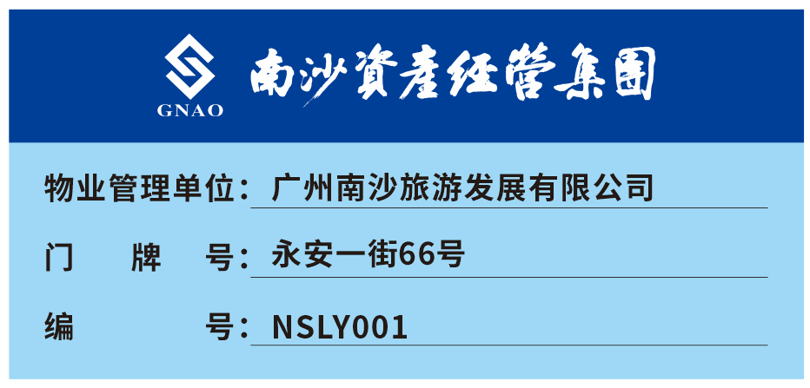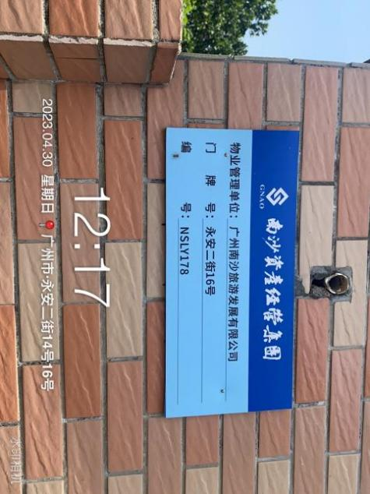

**10.现场实景：**

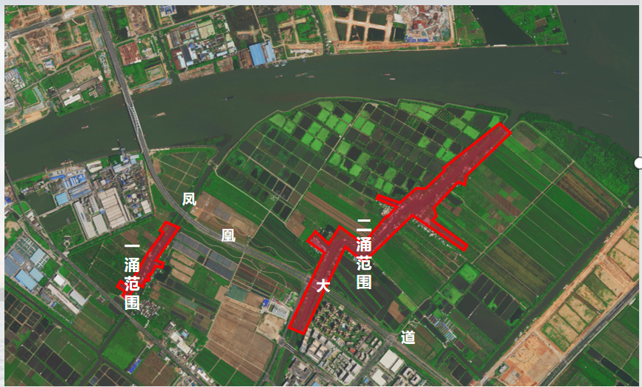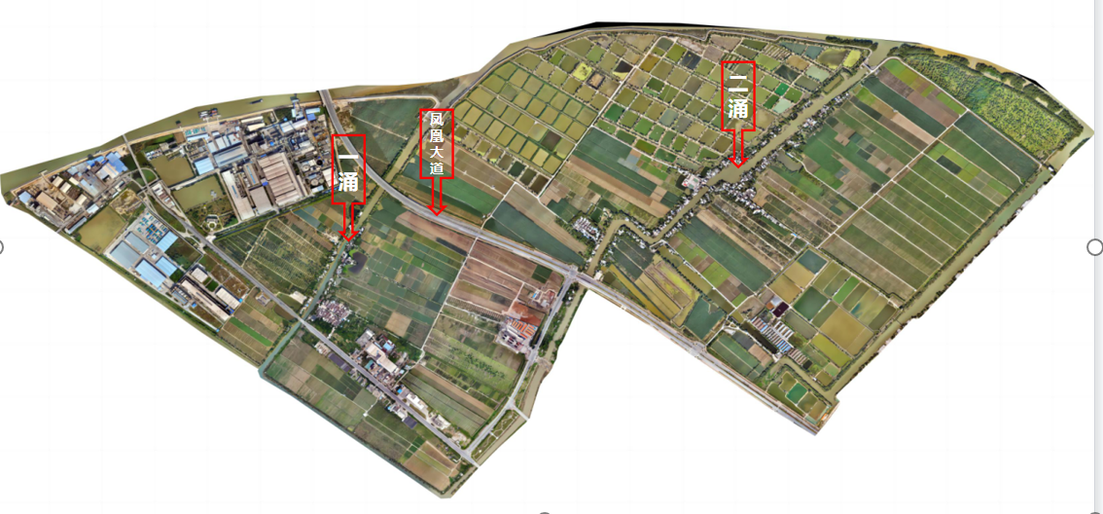

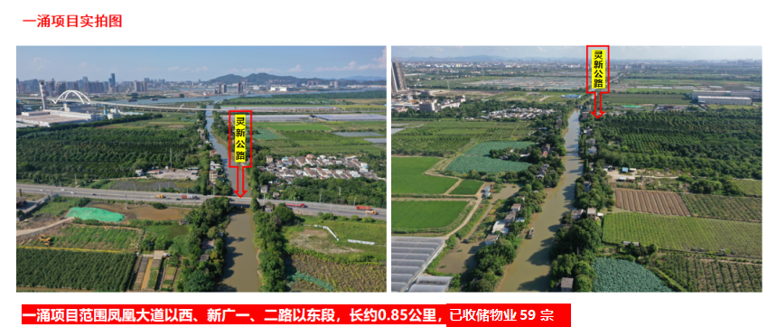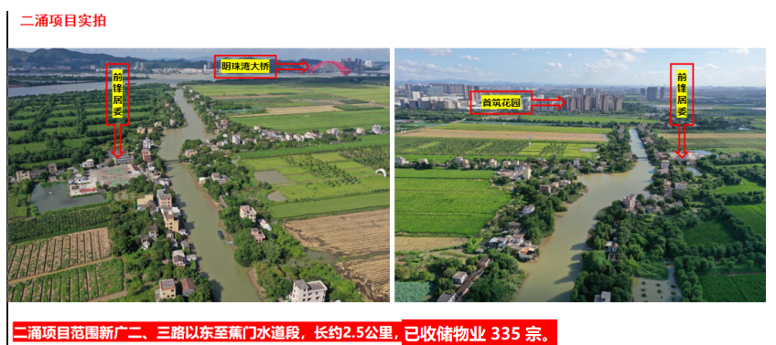

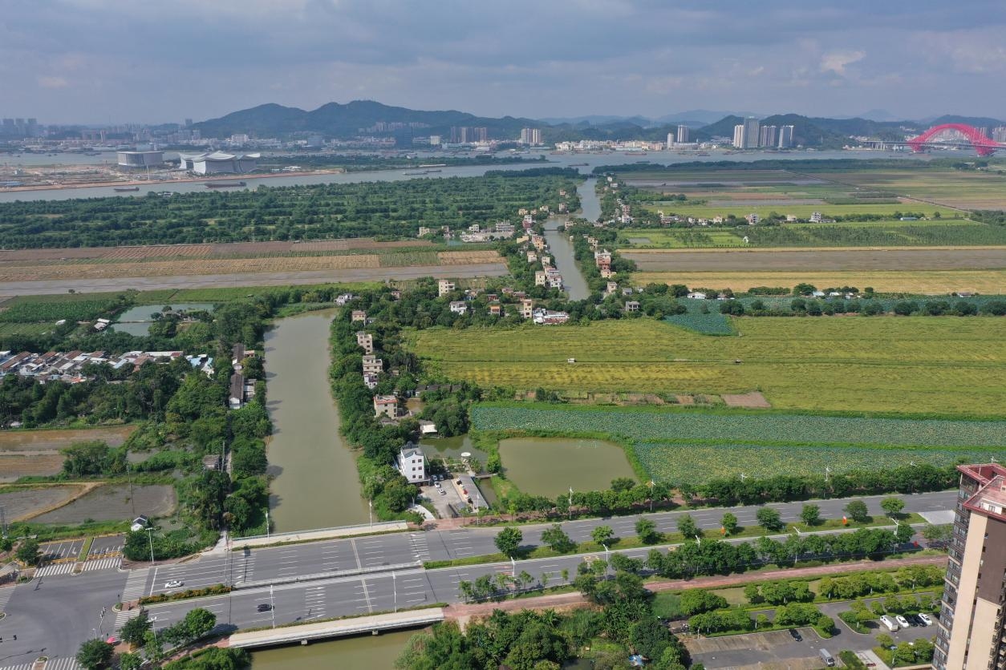

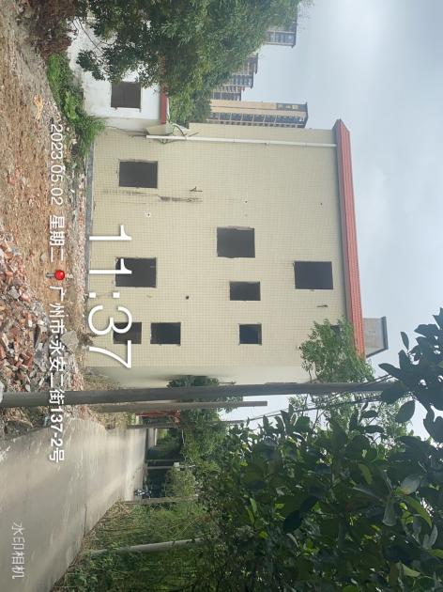 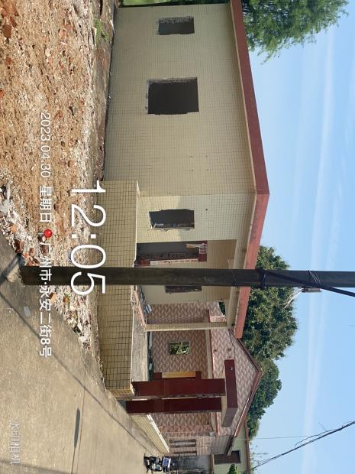

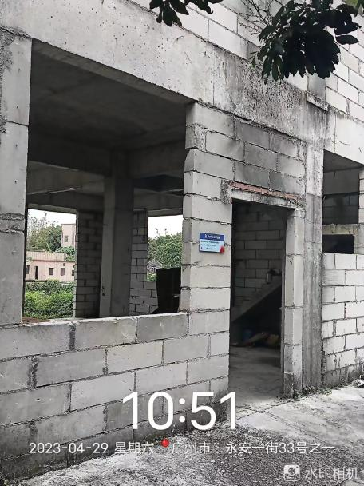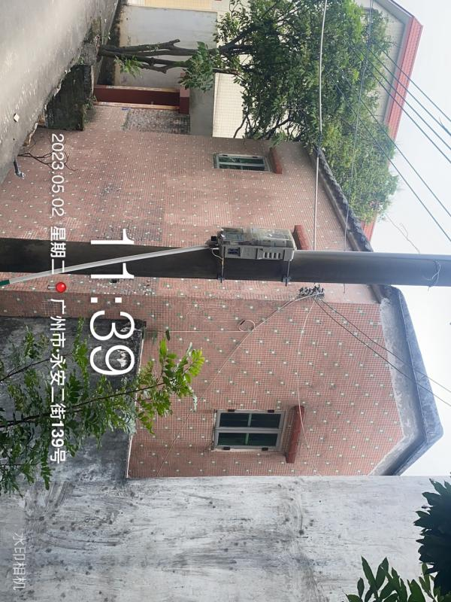

**11.现场勘察对接人：**段先生，联系电话：020-62326053。

**（二）招标范围**

项目位于广州市南沙区珠江街道前锋社区一、二涌两边物业，项目范围为珠江街道前锋社区，即一、二涌靠近蕉门水道的河段及周边建筑、农田。具体包括一涌凤凰大道以西、新广一、二路以东段，长约0.85公里；二涌新广二、三路以东至蕉门水道段，长约2.5公里。已征收物业394栋，需围蔽面积约7600平方米，其中围蔽门约2500平方米，围蔽窗约4000平方米，外围围蔽约1100平方米，上述数据为人工测量，存在一定误差，具体以现场勘察为准。

**（三）招标单价和限价**

**1.**综合单价包干；以招标公布的工程量清单为基础，结合项目内需围蔽物业的实际情况确定实际围蔽内容；合同结算价以经业主确认的现场实际围蔽的工程量乘以中标合同单价，最终结算价以双方审定金额为准。完成本项目招标范围内所有物业围蔽安装工程，负责项目施工实施阶段采购、制作安装，直至项目竣工验收合格并移交，包括但不限于包深化设计包工、包料、包设备、包质量、包安全生产、包文明施工、包工期、包承包范围内工程验收通过、包移交、包结算、包资料整理、包施工总承包管理和现场整体组织、包专业协调及配合等。

2.最高投标限价：35万元。

**三、资金来源：**企业自筹。

**四、发布招标公告时间、投标登记及递交投标文件时间、开标时间（不接受传真的文件及逾期送达或寄达的文件）**：

**1.发布招标公告时间（含本日）：**2023年10月18日至 2023年 10月 23 日

**2.递交投标文件时间和交标地点：**

**2.1提交投标文件时间：**2023年10月19日9时00分至2023年 10月24日9时00分止。

**2.2交标地点：**广州市南沙区海滨路171号南沙金融大厦11楼风控合规部办公室。联系人：陈小姐，电话：020-66810073.

**3.开标时间：**2023年10月24日10:00。地点：广州市南沙区海滨路171号南沙金融大厦18楼1807评标室。

**5.其它：**递交投标文件地点、截止时间与开标时间是否有变化，请密切留意招标人的通知。递交投标文件截止时间后，开标时间因故推迟的，相关评标信息仍以原递交投标文件截止时间的信息为准。

**五、邀请招标文件获取及办理投标登记手续：**

1.邀请招标文件获取：在广州南沙资产经营集团有限公司网站（http://www.gnao.com.cn）上公开发布，由投标人自行下载。如招标人需发布补充公告的，以最后发布的补充的招标内容为准。

2.办理投标登记手续：

（1）投标人应在投标登记截止时间前和地点提交如下资料：

（2）企业营业执照（副本）复印件；

（3）企业法定代表人证明书原件；

（4）法定代表人授权委托书原件，仅限于非法定代表人参加办理投标登记手续时提供；

（5）法定代表人身份证原件，仅限于法定代表人参加办理投标登记手续时提供；

（6）被授权委托人有效的身份证原件，仅限于非法定代表人参加办理投标登记手续时提供；

（7）投标申请人声明原件（格式详见附件一）；

上述资料由投标单位办理投标登记手续时提交一份。投标单位必须保证所提交资料合法、真实、完整、有效、一致，否则自行承担由此导致的任何损失。如未按要求提供投标登记资料，则提交的资料文件将被拒绝接收。

**六、投标人合格条件：**

1.投标人参加投标的意思表达清楚，投标人代表被授权有效。

2.投标人均具有独立法人资格，按国家法律经营。

3.经营范围：投标人经营范围需满足施工要求，包括但不限于建筑装饰、装修等；（提供营业执照）

4.施工经验：投标人需提供已完成围蔽工程项目案例。（提供至少一个围蔽施工案例）。

5.投标人需针对本围蔽工程，设立工作小组，设项目负责人、安全管理员及施工员，保障工程有序、安全、科学进行。

6.投标人已按照附件一的内容签署盖章的《投标申请人声明》。

7.关于联合体投标：不接受联合体投标。

8.投标人必须在招标人指定的时间和地址办理投标登记手续。

9.投标人未被列入“信用中国”网站(www.creditchina.gov.cn)“失信被执行人或重大税收违法失信主体”记录名单；不处于中国政府采购网(www.ccgp.gov.cn)“政府采购严重违法失信行为记录名单”中的禁止参加政府采购活动期间。

**七、资格审查方式：**本项目采用资格后审方式，本项目为非电子标，投标人需按照邀请招标文件要求提交纸质投标文件。

**1.**满足资格审查合格条件的投标人不足3名或通过有效性审查的投标人不足3名时为招标失败。招标人分析招标失败原因，修正招标方案，重新组织招标。

**2.**中标结果将在广州南沙资产经营集团有限公司网站 公示，公示时间不得少于1日。

**八、其他事项：**

1.投标经济补偿：各投标人自行考虑参与项目投标的一切风险，本工程不设投标补偿，投标费用由投标人自理。

2.关于异议及投诉：

（1）依法必须进行招标的项目，除第一中标候选人或者中标人以外的其他投标人存在串通投标、弄虚作假、行贿情形且在评标过程中未被发现的，视为对中标结果没有造成实质性影响，招标人可以依法继续开展招标活动。投标人的违法行为由行政监督部门依法处理。

（2）在招投标过程中，投标人（中标人）被异议（投诉）且经查实异议（投诉）情况属实的，或招标人收到异议（投诉）经查实属无有效法律法规依据的恶意异议（投诉）的，相关责任单位（过错方）自愿停止参与招标人后续工程招投标活动一年。同时，招标人将提请建设行政主管部门，并按《中华人民共和国招标投标法实施条例》、《工程建设项目招标投标活动投诉处理办法》等严肃处理，同时将记录到招标人的诚信评价系统。

（3）各投标单位递交投标资料参与投标，均视为接受及认同招标合同及招标人制发的各项相关建设管理办法。如中标人不按合同履约及未遵守招标人制发的各项相关建设管理办法，招标人有权依据相关管理办法要求中标人承担相应责任，中标人应无条件接受。

（4）中标人不得向他人转让中标项目，也不得将中标项目肢解后分别向他人转让。中标人按照合同约定或者经招标人同意，可以将中标项目的部分非主体、非关键性工作分包给他人完成。接受分包的人应当具备相应的资格条件，并不得再次分包。中标人应当就分包项目向招标人负责，接受分包的人就分包项目承担连带责任。

（5）潜在投标人或利害关系人对本招标公告及招标内容有异议的，向招标人书面提出。

异议受理部门：广州南沙资产经营集团有限公司风控合规部。

异议受理电话：020-66810073。

地址：广州市南沙区海滨路171号南沙金融大厦11楼风控合规部。

业主单位：广州南沙科技投资有限公司

日期：2023年10月18 日

**附件一：投标申请人声明**

**投标申请人声明**

致： （发包人名称）

本公司就参加 （项目名称）投标工作，作出郑重声明：

一、本公司保证投标文件及其后提供的一切材料都是真实的。如我司成为本项目中标候选人，我司同意并授权招标人将我司投标文件商务部分文件的人员、业绩、奖项等资料进行公开。

二、本公司保证在本项目投标中不与其他单位围标、串标，不出让投标资格，不向招标人或评标委员会成员行贿。

三、本公司不存在下列情形之一：

1.为招标人不具有独立法人资格的附属机构（单位）；

2.为本项目监理人或者与本项目监理人存在隶属关系或者其他利害关系；

3.为本标段的代建人；

4.为本标段提供招标代理服务的；

5.与本标段的监理人或代建人或招标代理机构同为一个法定代表人的；

6.与本标段的监理人或代建人或招标代理机构互相控股或参股的；

7.与本标段的监理人或代建人或招标代理机构相互任职或工作的；

8.与本标段的检测机构有隶属关系或者其他利害关系；

9.与招标人存在利害关系且可能影响招标公正性；

10.与本标段的其他投标人为同一个单位负责人；

11.与本标段的其他投标人存在控股、管理关系；

12.被依法暂停或取消投标资格的；

13.被责令停产停业、暂扣或者吊销许可证、暂扣或者吊销执照的；

14.进入清算程序，或被宣布破产，或其他丧失履约能力的情形；

15.在最近三年内有骗取中标或严重违约或重大工程质量问题的；

16.被工商行政管理机关在全国企业信用信息公示系统中列入严重违法失信企业名单；

17.被最高人民法院在“信用中国”网站或各级信用信息共享平台中列入失信被执行人名单；

18.在近三年内投标人或其法定代表人、拟委派的负责人有行贿犯罪行为的；

19.法律法规规定的其他情形。

四、本公司承诺，中标后不转包或违法分包，在施工过程中，严格执行安全生产相关管理规定；依法按照国家、省、市的有关规定发包劳务或使用自有劳务队伍，依法按时足额支付工程款给分包单位（如有）和支付工资给劳务工人，不以工程款未到位为由克扣或拖欠工人工资。

五、本公司承诺，切实落实《住房城乡建设部 人力资源社会保障部关于印发建筑工人实名管理办法（试行）的通知》（建市〔2019〕18号）、《广东省建设工程领域工人工资支付专用账户管理办法》（粤人社规〔2018〕14号）、《广州市住房和城乡建设局关于印发<广州市建筑施工实名制管理办法>的通知》（穗建规字〔2020〕18号）、《广州市建设领域工人工资支付分账管理实施细则》（穗建规字〔2020〕37号）、《关于印发广州市房屋建筑及市政工程实名制和工资支付分账平台化管理工作方案的通知》（穗建筑〔2018〕183号）、《广州市住房和城乡建设委员会关于转发<广东省住房和城乡建设厅关于房屋建筑和市政基础设施工程用工实名管理暂行办法>的通知》（穗建筑〔2018〕981号）等关于用工实名制和工人工资支付分账管理的各项规定。中标后将利用信息技术手段，采用人脸、指纹、虹膜等生物识别技术进行电子打卡，实施考勤管理，对施工现场人员建立基本信息档案、实行实名制管理的制度并按照工程进度将建筑工人工资通过本企业在银行开设的工资专用账户按时足额支付。我公司对实名制管理负总责。若本项目在经招标人认可后，部分专业工程依法分包或实行劳务分包的，我公司对专业分包企业和劳务分包企业实施统一管理，监督其用工企业按时足额支付作业工人工资，督促落实实名制管理制度。本公司接受招标人及建设行政主管部门的监督、检查。

六、与本公司单位负责人为同一人或者与本公司存在控股、管理关系的其他单位包括： 。（注：本条由投标人如实填写，如有，应列出全部满足招标公告资质要求的相关单位的名称；如无，则填写“无”。）

七、本公司拟委派专职安全员兼任本项目围蔽工程的工地余泥渣土运输与排放管理员，严格遵守围蔽工程余泥渣土运输与排放管理制度，执行“一不准进、三不准出”规定，选择合法的余泥渣土运输单位及排放点。

八、如果本公司使用采用告知承诺制方式取得的资质参与本项目投标，该资质经资质审批部门核查被依法注销的，本公司承诺自动放弃投标及中标资格。如经查实该资质为以欺骗等不正当手段取得的，将依法接受监督部门的行政处罚。

九、本公司违反上述保证，或本声明陈述与事实不符，经查实，本公司愿意接受公开通报，记录不良行为，承担由此带来的法律后果，并愿意停止参加广州市行政区域内的招标投标活动三个月。其中，本声明陈述与事实不符的，属于弄虚作假骗取中标，将依法接受监管部门的处罚。

特此声明。

声明企业：

法定代表人签字：

项目负责人签字:

年 月 日

（企业公章）

注：招标人应当要求投标人的项目负责人 和技术负责人签字。